二、年度報告

（一）社福財團法人應於每年一月底前，造具下列書表提經董事會通過

後，連同該次董事會議紀錄報請主管機關備查：

- 年度業務計畫書。

- 年度預算書。

- 職員名冊。

- 員工待遇表。

- 1.及 2.與洗錢或資恐高風險國家或地區有關者，併附風險評估

報告。

（二）年度結束後五個月內，應造具下列書表，提經董事會通過後，連 同該次董事會會議紀錄（如設有監察人時，應送請全體監察人分 別查核，並附監察報告書）報主管機關備查：

- 年度業務執行報告書。

- 年度決算書。

- 基金收支報告書（基金有所異動時始造報）。

- 年度經費運用情形概況表。

- 資產負債平衡表。

- 財產目錄(含基金存款證明)。

- 領有執照之專業會計師出具之查核或財務報告書。

※年度報告運作圖

（一）業務計畫及預算
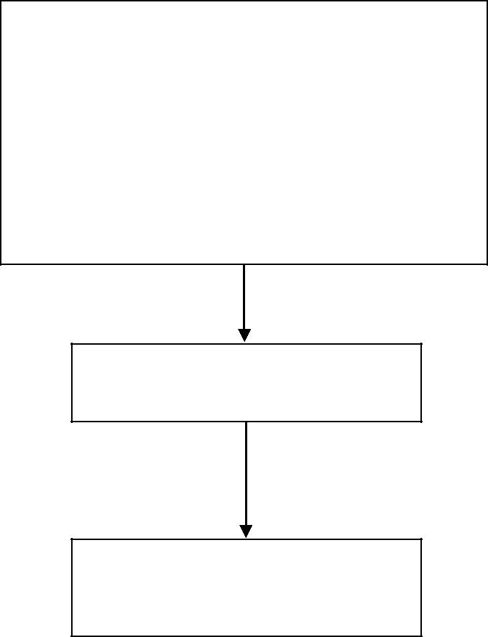

造具下列書表：

- 年度業務計畫書。

- 年度預算書。

- 職員名冊。

- 員工待遇表。

- 1.及 2.與洗錢或資恐高風險國家或 地區有關者，併附風險評估報告。

經董事會審議 （每年 11、12 月間）

（二）業務報告及決算


造具下列書表：

- 年度業務執行報告書。

- 年度決算書。

- 基金收支報告書

（基金有所異動時始造報）。

- 年度經費運用情形概況表。

- 資產負債平衡表。

- 財產目錄（含基金存款證明）。

- 有執照之專業會計師出具之查核或

財務報告書。

- 設有監察人者，送監察人查核，並附 監察報告書。

上開資料連同
董事會議記錄 | 經董事審議
 | （次年 3、4 月間）


報請主管機關備查 （每年 12 月至次年 1 月間）

上開資料連同

董事會議紀錄

報請主管機關備查

（年度結束後 5 個月內）

註：1.(一)(二)經主管機關備查之資料，應於主管機關備查後一個月內公開之。

2.前一年度接受補助、捐贈名單清冊及支付獎助、捐贈名單清冊，應主動公開。 請參照財團法人法§25 規定

